ICS | 65.020.20
CCS | B 31
NY
中华人民共和国农业行业标准
XX/T XXXXX—XXXX
代替 XX/T

火龙果品质评价规范

Technical specification for quality evaluation of Pitahayas

(点击此处添加与国际标准一致性程度的标识)
征求意见稿
2025年9月

XXXX - XX - XX发布
XXXX - XX - XX实施
中华人民共和国农业农村部 发布

前言
本文件按照GB/T 1.1—2020《标准化工作导则 第1部分：标准化文件的结构和起草规则》的规定起草。
请注意本文件的某些内容可能涉及专利。本文件的发布机构不承担识别专利的责任。
本文件由中华人民共和国农业农村部农垦局提出。
本文件由农业农村部热带作物及制品标准化技术委员会归口。
本文件起草单位：中国热带农业科学院分析测试中心、中国热带农业科学院热带作物品种资源研究所、广西壮族自治区农业科学院园艺研究所。
本文件主要起草人：张艳玲、胡文斌、吕岱竹、李洪立、陆贵锋、吴勇、徐志。

火龙果品质评价规范
  - 范围
本文件规定了火龙果（Hylocereus SPP.）品质评价的术语与定义、要求、外观品质、感官品质、理化指标、结果及记录的要求。
本文件适用于火龙果大红1号、桂红龙1号、金燕窝、白玉龙品种，其他品种参照执行。
  - 规范性引用文件
下列文件中的内容通过文中的规范性引用而构成本文件必不可少的条款。其中，注日期的引用文件，仅该日期对应的版本适用于本文件；不注日期的引用文件，其最新版本（包括所有的修改单）适用于本文件。
GB 2762 食品安全国家标准 食品中污染物限量
GB 2763 食品安全国家标准 食品中农药最大残留限量
NY/T 2637 水果和蔬菜可溶性固形物含量的测定 折射仪法
NY/T 3601 火龙果等级规格

  - 术语和定义
本文件没有需要界定的术语和定义。
  - 要求
    - 基本要求
所有进行品质评价的样品，应满足下列要求：
卫生指标符合GB 2762和GB 2763的规定；
果实发育正常，达到鲜食的成熟度，具有该品种固有的形状、色泽、风味和口感；
果实新鲜完整，果皮和叶状鳞片颜色鲜明，无机械损伤，无腐烂和病虫害等；
剪截后的果柄长度不超过果肩，果面无污染。
    - 规格要求
应符合NY/T 3601的规定。
    - 评价要求
      - 评价人员
        - 身体健康，感觉器官（视觉、嗅觉、味觉）正常。个人卫生良好，无明显体味。
        - 具备良好的职业道德，有一定的果品评价实践经验和相应的专业理论知识。
        - 品质评价前一天不饮酒，品质评价前1 h不吸烟，不进食，不使用化妆品或其他有明显气味的用品。
        - 品质评价期间，应具有正常的生理状态，不能饥饿或过饱。宜常用温开水漱口，保持味蕾的敏感性。
      - 评价场所

应满足以下要求：
由样品制备室和品质评价室组成，两者相互独立；
自然光线应充足，或使用人造昼光标准光源；
场所内色彩柔和，避免强对比色彩；
干燥整洁，充分换气，避免有异味或残留气体的干扰；
室温宜20℃～25℃，无强噪音。
      - 评价试验
        - 由5位或以上品质评价人员组成品质评价小组开展品质评价试验。
        - 宜在9﹕00~11﹕00或15﹕00~17﹕00之间进行，每份样品品质评价前品质评价人员应用温开水漱口，把口中残留物去净。
        - 品质评价时应保持环境安静，无干扰。各个品质评价人员独立评分，避免讨论。
    - 操作要求
评价小组成员从15个果实中随机抽取5个果实，依次对外观品质、感官品质和理化指标进行评分。评价记录表格见附录A。
  - 外观品质
    - 果面着色度
      - 操作方法
观察整个果实的外观，估算果面着色面积占据整个果面面积的百分比。
      - 评分标准
满分为10分，根据果面着色面积的百分比进行评分，评分结果取整数，评分标准见表1。
- 果面着色程度评分标准
序号 | 果面着色面积比例（%） | 评分
1 | ≥70 | 8~10
2 | ≥50，<70 | 5~7
3 | <50 | 1~4

    - 果面质量
      - 操作方法
满分为20分,观察整个果实的外观，记录果皮、叶状鳞片、缺陷等。评分标准见表2。

表2 果面质量评分标准
序号 | 果面质量 | 评分
1 | 果实饱满，果皮光滑紧实，叶状鳞片新鲜；果皮和叶状鳞片具有该品种特有的颜色，均匀，有光泽；果形无缺陷，果皮和叶状鳞片无机械损伤和斑痕。果顶盖口无或仅有轻微皱缩或裂口。 | 16 ~20
2 | 果实饱满，果皮光滑紧实，叶状鳞片较新鲜；果皮和叶状鳞片具有该品种特有的颜色，稍有光泽；果形有轻微缺陷，果皮和叶状鳞片有缺陷，但总面积和不应超过总表面积5%。果顶盖口出现明显皱缩或轻微裂口。 | 10~15
3 | 果实较饱满，果皮光滑，叶状鳞片轻微黄化；果皮和叶状鳞片具有该品种特有的颜色，光泽不明显；果形有缺陷，果皮和叶状鳞片有缺陷，但总面积和不应超过总表面积10%。果顶盖口出现明显皱缩或明显裂口。 | 1~9

  - 感官品质
    - 风味
      - 操作方法
将果根据对称原则，横切一刀，分成2份；再分别对称横切一刀，竖切一刀，将果平均切成8份三角锥型，由品质评价人员进行品尝，根据口感对果肉风味进行评价。
      - 评分标准
满分为20分，根据果肉风味进行评分，评分标准见表3。
表3 果肉风味评分标准
序号 | 果肉风味 | 评分
1 | 甜 | 15~20
2 | 清甜 | 10~16
3 | 淡 | 1~9
    - 气味
      - 操作方法

用鼻嗅法对果肉的气味进行评价。品质评价人员鼻子距离果肉3cm-5cm，持续鼻嗅5s-10s。
      - 评分标准

满分为10分，根据果肉气味进行评分，评分标准见表4。
表4 果肉气味评分标准
序号 | 果肉气味 | 评分
1 | 无草腥味 | 10
2 | 微草腥味 | 7~9
3 | 浓草腥味 | 0
  - 理化指标
    - 单果重
      - 操作方法
将果实放置于天平上称量，用感量 0.01 g 的天平称总果质量，再除以果数，得到单果重，计算结果取整数。
      - 评分标准
满分为 10 分，根据单果重进行评分，评分结果取整数，评分标准见表5。
表5 单果重评分标准
品种 | 平均单果重，g | 评分
大红1号、桂红龙1号、白玉龙 | ≥ 400 | 9~10
大红1号、桂红龙1号、白玉龙 | 250-400 | 3~8
大红1号、桂红龙1号、白玉龙 | ≤ 250 | 1~2
金燕窝 | ≥ 300 | 9~10
金燕窝 | 150-300 | 3~8
金燕窝 | ≤ 150 | 1~2

    - 可食率
      - 操作方法
将果实放置于天平上，称量整个果实质量，同时称量去皮后果肉的质量，根据质量比进行评价。
      - 评分标准
满分为10分，根据质量比进行评分，评分标准见表6。
表6 可食率评分标准
品种 | 可食率（%） | 评分
大红1号、桂红龙1号、白玉龙 | ≥ 80% | 9~10
大红1号、桂红龙1号、白玉龙 | 60%-80% | 5~8
大红1号、桂红龙1号、白玉龙 | ≤ 60% | 1~4
金燕窝 | ≥ 65% | 9~10
金燕窝 | 40%-65% | 5~8
金燕窝 | ≤ 40% | 1~4
    - 可溶性固形物
      - 操作方法
四分法取果肉，切碎，混匀，用组织捣碎机制成匀浆，按照 NY/T 2637 要求测定可溶性固形物含量,测定结果取一位小数。
      - 评分标准
满分为20 分，根据可溶性固形物含量进行评分，评分结果取整数，评分标准见表7。
表7 可溶性固形物评分标准
序号 | 可溶性固形物含量，% | 评分
1 | ≥ 18.0 | 20
2 | 15.0 ~ 18.0 | 10 ~ 19
3 | ≤ 15 | 1 ~ 9

  - 结果
    - 分数的确定
      - 平均分计算

分别将全部果实的外观品质、感官品质和理化指标得分计算平均分，计算结果取整数。
      - 结果分计算

分别将各评价小组人员全部指标得分之和为单人品质得分，计算各单人品质得分的算术平均值作为该样品的结果分，计算结果取整数。
    - 综合评价
根据8.1.1的各项平均分及8.1.2的结果分将火龙果果实品质划分为A、B和C共3个等级。以平均分和结果分的最低等级作为果实品质的评定等级。品质各等级划分见表8。

表8 火龙果品质等级划分表
品质等级 | 平均分 | 结果分
A | 各项平均分不低于该项最大分值的60% | ≥85
B | 各项平均分不低于该项最大分值的40% | ≥60，＜85
C | / | ＜60
  - 记录
根据品质评价过程和综合评价结果进行记录，应包括编号、品种、场所、时间、评价人、外观品质得分、感官品质得分、理化指标得分、各项指标平均分、品质得分、综合评价结果（见附录A）以及评价过程的影像资料。记录应真实、准确、规范，可追溯，至少保存2年。

- （规范性）
火龙果品质评价表
火龙果品质评价表见A.1。

  - 火龙果品质评价评分表
样品编号： |  |  |  |  |  | 品种名称：
评价场所： |  |  |  |  |  | 评价时间：
品质评价人 | 得分 |  |  |  |  |  |  |  | 品质得分
品质评价人 | 外观品质 |  | 感官品质 |  | 理化指标 |  |  |  | 品质得分
品质评价人 | 果面着色  （10分） | 果面  质量（20分） | 果肉风味  （20分） | 果肉气味  （10分） | 单果重  （10分） |  | 可食率  （10分） | 可溶性固形物（20分） | 品质得分
平均分
该批样品果实品质评价的结果分为______分，划分为_____级。

品质评价小组成员签字：

- （资料性）
火龙果主要品种标准果实图谱
火龙果主要品种标准果实图谱见表B.1

  - 火龙果主要品种标准果实图谱
品种 | 果皮颜色 | 果肉颜色
大红1号 | 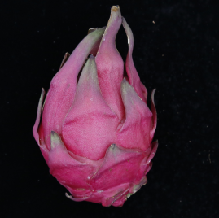 | 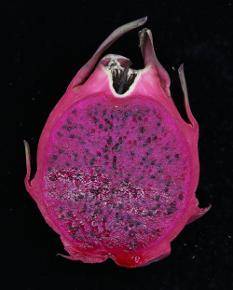
桂红龙1号 | 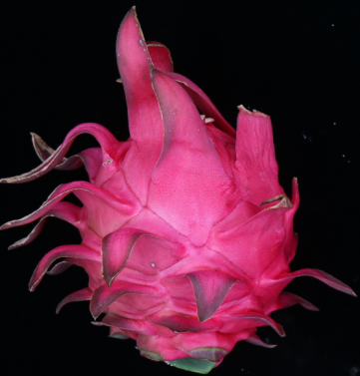 | 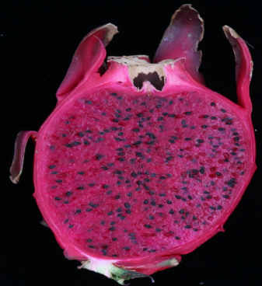
金燕窝 | 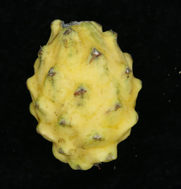 | 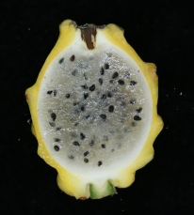
白玉龙 | 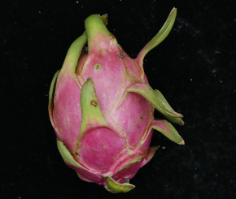 | 